助太空人一夜好眠
- 發紅光的LED燈具，可促進褪黑激素分泌！
作者╱沃斯 ( Katie Worth ) 譯者╱甘錫安
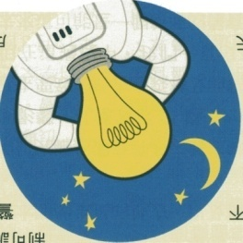
美國航太總署（NASA）換個燈泡需要幾名工程師？
這個問題對NASA而言不是笑話，因為NASA投入了1140萬美元，準備更換國際太空站上美國段中逐漸老舊的日光燈。當NASA開始考慮更換燈具時，醫師卻想到可以趁這個好機會，解決另一個完全不同的問題：太空人失眠。
睡眠不足造成精神不濟，在地球上相當令人煩惱，在太空中則十分危險。NASA醫療長兼飛行醫師強斯敦（Smith Johnston）表示，儘管太空人每天的時間表中有8.5小時睡眠時間，但實際上平均睡不到6小時。飄浮、噪音、溫度變化、空氣循環不佳、背痛和頭痛都是原因，另外每90分鐘就一次黎明也會擾亂生理時鐘。NASA希望新燈具至少可以解決部份問題。
睡眠科學家發現，人眼內某些光受體接觸特定波長的藍光時，大腦會抑制可調節睡眠的褪黑激素，因此警覺性會提高；而紅光則會促進褪黑激素分泌。
波音公司資深經理夏普（Debbie Sharp）表示，波音公司開發的新型燈具由100多個LED組成，外加一層散光罩，看來像是一片白色的板子。這款燈具有三種模式，每種模式的色調有些許差異：白光適合一般用途、較冷的淡藍光可讓人警醒，較暖的淡紅光則會讓人想睡。波音公司及下游廠商預計於2015年交付首批20組新款燈具。
在此同時，哈佛醫學院和湯瑪斯傑弗遜大學等研究機構的科學家也在測試這款燈具的功效。
這項技術未來可能會在地球上逐漸普及，醫院病房、核子動力潛艇、工廠或教室都有可能採用。哈佛大學共同研究人員柯勒曼（Elizabeth Klerman）表示：「日光燈的使用已有悠久的歷史，但不表示日光燈是最好的選擇。」 （本文出自SA 201302）

LED路燈還我星辰之美
- 新式LED路燈的亮光均勻鋪灑路面不四散，高效、節能、低光害。
^{作者╱呂怡貞}
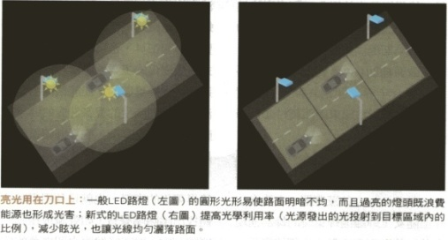
你有這樣的經驗嗎？窗前滿是光，疑是月亮光，舉頭望路燈，低頭睡不深。
為推動節能減碳，LED路燈漸漸取代傳統路燈。然而，看似明亮的LED路燈，其實光學利用率只有20~45%，其他的光會因照往上空或其他角度而成為無效照明，不僅浪費能源，過亮的燈頭形成眩光還會干擾鄰近住戶（尤其是往水平照射的光），成為光害。
一般防止眩光的做法是使用間接照明，也就是「把燈藏起來」，例如埋在燈箱中或在燈外加燈罩，但這麼做只會降低光學利用率。另一種做法是加裝擴散片（diffuser），這是一層黏附於壓克力板的薄膜，經由薄膜上特殊的光學設計，調整光射出的角度與方向，讓光均勻發散。不過，傳統的擴散片是在薄膜添加擴散粒子，雖然光會往前後發散，看起來較不刺眼，但能量效益仍然低。
中央大學光電科學與工程學系教授孫慶成與永豐興科技公司、贏創晶盛材料公司共同研發的「微結構擴散片」，是在薄膜上形成凹陷的溝槽陣列，讓光經由這些溝槽而折射，藉由不同形式的溝槽設計，就能調控出不同的光形與均勻度。如此可讓路燈發出矩形光形，較一般LED路燈打出的圓形光形更符合路面設計，讓整條路看起來燈源亮度低但路面明亮、光線分佈均勻，光學利用率也可提高到55~80%。相較於傳統路燈約有20%、一般LED路燈最多達10%的光往上空和水平照射，此設計讓往這些方向的光降低至2%，大幅減少光害。
此項技術的困難處在於要從薄膜上深挖出如此細微的結構，是一般精密機械探頭或雷射雕刻無法做到的。孫慶成的做法是，先以一般材料製作等比例放大、具有凹槽的模具，將此母模填入玻璃砂，製作出具有凸起物的子模，再利用玻璃砂在高溫下水份蒸散後會縮小的特性，以子模為新的母模，之後用玻璃砂反覆製模，直到比例縮小成所需尺寸的凸起狀模具，即可拿去壓膜。研發歷時七年，研究結果陸續發表在2012和2013年美國光學學會的《光學快遞》。此裝置可搭配各式LED及不同裝設位置、照明面積與用途，包括路燈、地燈、車燈等，最快在2014年可於市區路面安裝。
「如果有一天，我們的孩子在明亮的回家路上，抬頭就能仰望滿天星斗，就會從美麗神秘的星空獲得啟發，思考自己從何而來，引發出探究宇宙奧秘的動機。」這是孫慶成最大的期望。 （本文出自科學人 201307）

固態光源燈泡
- 新型的LED散熱效率提高了！光線分佈也更均勻了！
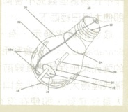
作者╱費生登 ( Marissa Fessenden )
譯者╱周坤毅
發光二極體（LED）燈泡只需較少電力便能比白熾燈泡產生更多光，其壽命長達10年以上，而且不像省電燈泡（CFL）含有水銀。但LED燈泡也有缺點，譬如LED必須保持相對低溫才能延長壽命。此外，目前市面上的LED只能發出類似手電筒的單向光，如果想取代現有燈泡，LED燈的照射範圍必須更廣才行。
美國壬色列工學院照明研究中心的教授兼研究主任納倫德蘭（Nadarajah Narendran）與同事，在美國專利字號8292468中解決了這兩項難題。他指出：「LED發熱是個大問題，如果不設法降溫，會減短其壽命。」許多LED燈泡在基座或背部裝有大型金屬散熱片，但這種設置會產生陰影並造成中間過亮、四周過暗的手電筒效應。因此他一反傳統，把LED光源與散熱片放在燈泡前方，與四周空氣有較多接觸，因此散熱的效率更高。此外，燈泡內部具有反射與折射光線的設計，能產生類似白熾燈泡光線分佈的效果。最終成果是具有超長壽命、外觀類似傳統燈泡的LED燈泡。納倫德蘭說：「照明產業正在轉型中。新型燈泡的外觀看起來完全沒變，但內在已截然不同。」 （本文出自SA 201304）

LED的發光原理
LED 是利用電能直接轉化為光能的原理，在半導體內正負極2 個端子施加電壓，當電流通過，使電子與電洞相結合時，電子會跌落到較低的能階，同時以光子的模式釋放出能量。
